**Муниципальное автономное дошкольное образовательное учреждение**

**детский сад комбинированного вида «Ивушка» г. Балашов**

**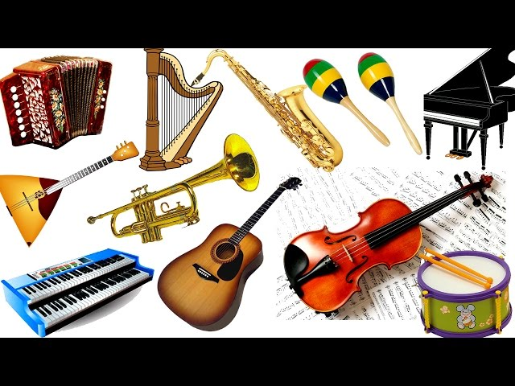**

**Вид проекта**: музыкально-образовательный

**Возраст детей**: 5-6 лет

**Продолжительность проекта**: долгосрочный (4 месяца)

**Участники проекта:** дети, воспитатели, музыкальный руководитель, родители

**Актуальность:**

Современная жизнь и возможности техники уводят детей от музыки классической. Ведь это труд, а сейчас почти всё можно сделать простым нажатием «мышки». Но как доказывает жизнь, музыка вечна. Как правило, дети безошибочно могут угадать пианино (потому что постоянно видят его в детском саду), но не смогут отличить флейту от кларнета. А ведь именно многообразие инструментов и дает такую яркую звуковую палитру. А что за люди, которые виртуозно водят смычком по струнам, ударяют ритмично по барабанам и тарелкам? Что заставляет людей изобретать новые инструменты? И что это за профессия – музыкант?

Проведя предварительный опрос среди родителей, мною было выявлено:

1. Некоторые дети посещают школу искусств.
2. Из музыкальных инструментов дома имеются гитара, пианино, баян.
3. Многие родители заинтересованы в музыкальном образовании детей.

Поэтому, возникшие противоречия, с одной стороны - важность и необходимость ознакомления детей с музыкой, с многообразием инструментов, их эволюцией и модернизацией, формирование у них любознательности, творческой инициативы, и с другой - отсутствие целенаправленной систематической работы, и привели к выбору данной темы.

**Цель:**

-содействовать развитию у детей творческого мышления;

-расширить знания о музыкальных инструментах;

- привлечь внимание к профессии музыканта.

**Задачи:**

**Обучающие**:

- закрепить и расширить знания детей о многообразии музыкальных инструментов

**Развивающие:**

-развить коммуникативные умения, творческие навыки;

-способствовать заинтересованности в слушании музыки;

-создавать атмосферу эмоционального комфорта, взаимопонимания и поддержки;

**Воспитательные:**

-воспитывать любовь к музыке;

-воспитывать у детей привычку заниматься делом, добиваться поставленных целей, с уважением относиться к результатам чужого и своего труда;

**Проектная идея:** музыкальное развлечение по симфонической сказке С.Прокофьева «Петя и волк».

**Работа с родителями:**

- беседа на тему «Влияние музыки на развитие ребенка»;

-изготовление шумовых инструментов;

**Предполагаемые результаты:**

По окончании проекта у детей :

-появится интерес к симфонической музыке;

- расширится кругозор детей в области музыкальных инструментов, их многообразии;

- появится умение и желание слышать музыку во всем;

**Формы реализации проекта:**

-беседы;

- слушание музыки;

- музыкально-дидактические игры;

-концерт учащихся ДШИ;

-изготовление шумовых инструментов из бросового материала.

**Пути реализации проекта:**

**План реализации проекта**

Проект проходит в три этапа и рассчитан на 4 месяца

*1 этап - подготовительный (2 недели*)

создание информационной базы, проведение ,осуществление рекламно-информационной кампании

*2 этап - основной (3 месяца)*

-реализация основных видов деятельности по направлениям проекта

( беседы об инструментах, слушание музыки, просмотр видеоматериала, изготовление шумовых инструментов);

*3 этап - заключительный*

- музыкальное развлечение по симфонической сказке «Петя и Волк»

С. Прокофьева.

**При организации проекта могут возникнуть трудности:**

- педагог должен отслеживать и контролировать возникновение проблемной ситуации;

- поддерживать у детей интерес к теме проекта.

**Беседа №1**

**«Знакомство с ударными инструментами»**

**Цель: развивать у детей творческий процесс восприятия музыки, интерес к духовым инструментам**

***Ход занятия***

Музыкальный руководитель

- Ребята, нашу первую встречу я хочу начать со стихотворения. Послушайте его.

**Страна Музыки**

Есть на Земле одна страна

Зовется Музыкой она

Созвучья в нем живут и звуки

Но чьи их оживляют руки?

Кто заставляет мир звучать,

Когда он устает молчать?

Когда он будто бы страна,

Которая звенеть должна?

Конечно это музыкант!

Его порыв, его талант.

Его желание творить

И людям красоту дарить.

Ребята, а что необходимо музыканту, чтобы зазвучала музыка? (Ответы детей)

Правильно, музыкальные инструменты. Я предлагаю вам начать знакомство с интереснейшим и загадочным миром Музыкальных инструментов. Ну что, начнем?

Люди давно заметили, что если подуть в срезанный камыш, то получится звук, а если ударить по натянутой шкуре животного, тоже получается звук. И что самое интересное, что звук получается даже , если его извлечь из натянутой тетивы лука. Вот это и были самые первые инструменты человечества.

**Духовые**  - потому что в них дуют

**Ударные** - потому что в них ударяют

**Струнные** - потому что у них есть струны и они звучат.

А начнем мы знакомство с ударных инструментов

Барабаны и тамтамы

Маракасы и литавры

Тарелки, бубны, ксилофоны

Колокола , металлофоны

Их то трясут, то сильно бьют

Не зря ***ударными*** зовут.

**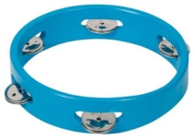Бубен -** состоит из кожаной мембраны, натянутой на деревянный обод. К некоторым разновидностям бубнов подвешены металлические колокольчики, которые начинают звенеть, когда исполнитель ударяет по мембране бубна, потирает её или встряхивает (*видео* )

**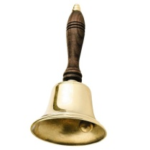Колокольчик –**металлический ударный инструмент куполообразной формы, А звук издает язычок , внутри колокольчиков.. Когда колокольчик трясут, язычок ударяется о стенки и звенит.(*видео*)

**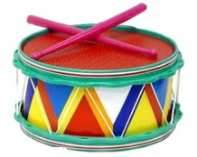Барабан –** известен с давних пор**.** В старину его использовалидля сигналов, для ритуальных танцев. Выделанные шкуры животных натягивали на деревянный корпус с двух сторон и ударяли по нему колотушкой. Сейчас барабан широко используется в оркестрах. (видео)

**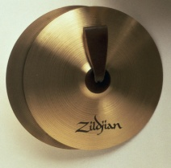Тарелки -** ударный музыкальный инструмент с неопределенной высотой звука. Обычно имеет круглую выпуклую форму. В центре имеет отверстия для крепления инструмента на специальной стойке или ремня. При игре на тарелках используют палочки или щеточки-метелочки. При э том звук получается легкий, немного шипящий . ( видео)

- Сегодня мы познакомились с представителями какой группы инструментов? (*Ударной)*. Правильно. А почему они так называются? (*Ответы детей*) В следующий раз мы продолжим знакомство с инструментами ударной группы.

**Беседа №2**

**«Знакомство с ударными инструментами» ( продолжение)**

- Ребята , сегодня мы продолжим наше путешествие к инструментам ударной группы. И начнем мы, со всем знакомой нам, погремушки.

**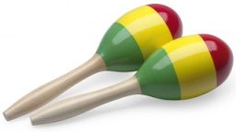Погремушка (маракас)-** древнейший ударно-шумовой инструмент. При потряхивании издает своеобразный шуршащий звук. Обычно музыкант при игре на маракасах держит их в каждой руке.

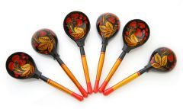**Ложки** - древнейший музыкальный ударный инструмент. Музыкальные ложки почти ничем не отличаются от простых бытовых. Только у музыкальных рукоятки подлиннее, да иногда к ним подвешивают маленькие колокольчики. (*видео*)

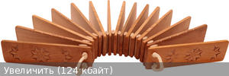**Трещотка –** русский народный ударный инструмент, известный с давних времен. Бывают разные по форме. Самые распространенные состоят из 10-20 тонких деревянных пластинок . А между ними чаще вставляют маленькие пластиночки или бусины. (*видео*)

Ребята, мы с вами познакомились с инструментами, имеющим многовековую историю. Но как я вам и говорила, человек не останавливается на достигнутом. Вот и сейчас, я хочу вам представить инструмент, который был изобретен в Швейцарии в 2000 году

**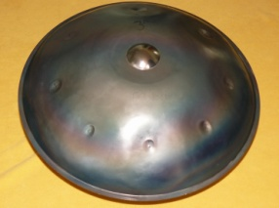Ханг-** это современный ударный инструмент, состоящий из двух соединенных металлических полушарий. Играют на нем рукой. (*видео*)

-Ну вот, мы и познакомились с ударными инструментами. Я сейчас загадаю вам загадки, а вы подтвердите усвоенные знания своими ответами. Готовы?

Он похож на погремушку

Только это не игрушка. (*Маракасы*)

Деревянные пластинки

Разноцветные картинки

Стучат, звенят-

Плясать веля. (*Трещотки*)

Дом пустой,

Голос густой.

Дробь отбивает

Ребят созывает. (*Барабан*)

Купи, денег не жалей

Со мной ехать веселей.

Головой об шапку - бом

И на всю округу- гром! (*Колокольчик*)

И щи хлебают,

И Барыню играют. (*Ложки*)

Знайте они с барабаном соседи. Сделаны они из меди.  
Вовремя нужно руками взмахнуть, звонко ударить, потом отдохнуть.  
Партия их не пустяк, не безделка, в музыке тоже бывают… (Тарелки)

**Беседа №3**

**«Угадай-ка»**

**Цель: Закрепить знания об ударных инструментах.**

-Ребята, сегодня я предлагаю вам поиграть в «Угадай -ку». Перед вами лежат карточки ударных инструментов, с которыми мы познакомились в прошлый раз. Сейчас будут звучать музыкальные фрагменты, а вам надо будет угадать инструмент и показать соответствующую картинку.

( *Музыкальный руководитель включает фонограммы ударных инструментов, а дети отгадывают*).

Молодцы, вы хорошо справились с заданием.

А теперь давайте помузицируем. (Дети берут шумовые и ударные инструменты ).

***Дети озвучивают сказку.***

**Медведь и пчелы**

- Шел однажды по лесу медведь. Захотелось ему медку покушать.Вдруг видит он улей, полный меда, а пчелы в нем так и жужжат. Знал медведь, что связываться с пчелами опасно, но уж больно меда ему захотелось. «Авось не покусают», - подумал медведь и полез в улей. Тут пчелы накинулись на него и стали больно жалить.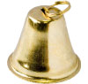 Завыл медведь, застонал медведь. 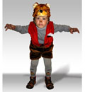Еле ноги унес! Бежит по лесу , а сам пчелам грозит: «Вот ужо я вас! Спилю сейчас сук побольше и всех вас разгоню!» Вскарабкался он на дерево, сел на самый толстый сук и начал пилить его.BIN_86555

Летела мимо птичка – синичка. Увидела она медведя и говорит ему: «Не пили, медведь, ветку! И сам упадешь и гнездышко мое разоришь!» - прощебетала она ему тоненьким голосом.

«Без тебя обойдусь!» - прорычал в ответ медведь, а сам продолжает пилить ветку. BIN_86555

Скакала по веткам белочка.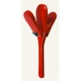Увидела она медведя и говорит ему: «Перестань, косолапый, пилить. Всех бельчат разбудишь и сам упадешь!»

«Скачи своей дорогой», - буркнул медведь, а сам дальше пилитBIN_86555.

Пробегал мимо олень с оленятами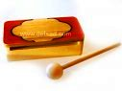. «Не пили, медведь, сук! Нас без свежей листвы оставишь и сам упадёшь!»

Не слушает медведь никого, знай себе, пилитBIN_86555.

Вылезли из нор своих все маленькие зверьки: мышки, ежики, кроты. Смотрят, а медведь все пилитBIN_86555. Тут мимо ворона летела и каркнула: «Ой, упадет медведь!» Тут сук обломился и рухнул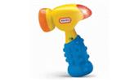. Упал медведь с дерева, все бока себе отшиб. Заплакал, застонал: «Простите меня, друзья! Всех вас обидел и сам пострадал!»

Пожалели звери незадачливого медведя. Помогли подняться. И впредь ему наказали: «Никогда не пили сук, на котором сидишь!»

- Молодцы. Хорошо у нас получилось. Ребята, а вы знаете, что все музыкальные инструменты изготавливаются мастерами. А вы хотите почувствовать себя мастерами? Тогда в следующий раз принесите пустые коробочки от киндер– сюрпризов, использованные фломастеры, пустые баночки из-под йогурта, майонезные ведерки. Мы будет творить.

**Беседа №4**

**«Сделай сам»**

**Цель: изготовление шумовых инструментов из бросового материала.**

-Ребята, на прошлой встрече мы с вами угадывали инструменты ударной группы, а сегодня я предлагаю вам их сделать. Как вы думаете, какие инструменты мы можем сделать? ( Ответы детей)

Правильно. Это – маракас, колокольчик, барабан. Вот этим мы сегодня и займемся.

Дети и музыкальный руководитель изготавливают инструменты.

Предложить детям дома сделать такие же инструменты (маракасы из киндер-сюрпризов, колокольчик из баночки для йогурта, барабанчики из майонезного ведерка.)

**Беседа №5**

**«Духовые инструменты»**

**Цель: Знакомство с группой духовых инструментов.**

-Ребята, сегодня нам предстоит знакомство с инструментами духовой группы. Вспомните, почему они так называются. (*Ответы детей*). Правильно.

Инструменты духовые

Они медные, большие.

Валторна, туба, геликон

Труба, тромбон и саксофон.

Всегда украшают оркестр духовой

Флейта, кларнет, фагот и гобой.

Тот, кто захочет на них поиграть-

Должен подуть и кнопки нажать.

Итак, первый наш инструмент, всем известная **Дудочка.**

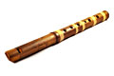**Свирель -** древний русский духовой инструмент. Давным –давно пастушки играли на свирели, когда пасли скот. Это простая деревянная дудочка с отверстиями на корпусе. Их обычно 6 штук. (*Видео*)

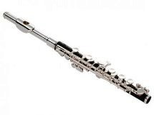**Флейта -** когда первобытный человек срезал камышовую тростинку, и увидел, что она внутри пустая , подул в неё. У него получился громкий звук. Звук был один. И человеку этого было мало. Тогда человек догадался на дудочке проделать отверстия и стал затыкать их пальцами. И полилась музыка. Сейчас мы услышим прекрасную «Мелодию» К. Глюка. А вам понравилась эта печальная , красивая мелодия? Я сейчас расскажу вам легенду. Очень давно жили-были два брата. И вот один из зависти убивает второго брата. Никто не знает этой страшной тайны. Проходит время и на могиле убитого брата вырастает тростник. Кто-то срезал этот тростник и сделал дудочку. А когда он заиграл на ней, флейта поведала грустную историю .

Но флейта может играть не только печальные мелодии. Ещё ей хорошо удаются виртуозные пассажи ( *звучит «Шутка» И. Баха*).

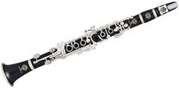**Кларнет –** этому инструменту более 300 лет. У него очень теплый, бархатный звук. Этот инструмент уже более сложный, нежели простая дудочка. Состоит она из 5 частей. (*Видео*)

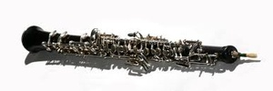**Гобой -** ещё один представитель семейства духовых инструментов. В переводе означает «высокое дерево». У него довольно высокий звук. Но самое интересное у гобоя, это пищик - две пластины, куда дует музыкант . Есть своя легенда и у гобоя. На один немецкий город напало полчище крыс. Сами жители города не могли справиться с этим бедствием. И тогда они обратились к Крысолову. Тот смастерил маленькую дудочку и заиграл, да так, что все крысы, услышав эту музыку, как зачарованные, пошли за Крысоловом. Дойдя до водоема, он стал переходить его вброд, продолжая играть. Крысы, заслушавшись, не смогли остановиться перед водой. Так Крысолов с помощью флейты спас город. (*Видео*)

- Ребята, эти инструменты относятся к деревянным духовым инструментам. Давайте отгадаем загадки про эти инструменты и закрепим их названия.

Расскажу тебе, дружок,  
В древние века  
Дунул тихий ветерок в трубку тростника.  
Человек услышал вдруг, мелодичный звук,  
И родился в тот момент   
Музыкальный инструмент. (*Дудочка, свирель*)

Весёлая птичка в орешнике пела,  
Лесного ручья где–то струйка звенела,  
А, может, в траве колокольчик звенел?   
А, может, не птичка, а ветер свистел?  
Весёлую, звонкую песенку лета  
Пропела волшебная дудочка… (*Флейта*)

Вышла дудочка точеная

Вся изящная и черная.

«Я на весь известен свет

А зовут меня….(*Кларнет*)»

**Беседа № 6**

**«Духовые инструменты» (продолжение)**

**Цель: Продолжить знакомство с духовыми инструментами медной группы.**

- Ребята, прошлую встречу мы закончили с вами загадками о деревянно-духовых инструментах. А сейчас я расскажу вам о медно-духовых инструментах. И это будет…

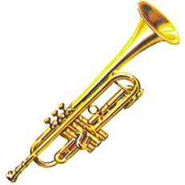**Труба**. Существует предание. В древние времена на городской башне стоял в дозоре воин. В руках у него была труба. И вот он увидел вдали столб пыли, Через некоторое время он понял, что враг приближается. Тогда он приложил к губам трубу и над городом зазвучал сигнал тревоги. Одна вражеская стрела смертельно ранила стражника, но он сумел доиграть тревогу. И ценой жизни спас город. Это было в польском городе Кракове. У тубы чистый мощный звук. Обратите внимание, что трубочка, в которую дует трубач, согнута в несколько раз. И при игре нажимают уже на клапаны. Давайте послушаем трубу . *(Видео*)

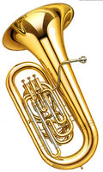**Туба –** ну, а этосамый низкий духовой инструмент. Он был изобретен в 19 веке. И сейчас в симфоническом оркестре без него невозможно. (*Видео*)

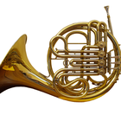**Валторна -**  а этот медный духовой инструмент напоминает улитку. Прародителем валторны был охотничий сигнальный рог. (Видео).

**Беседа №7.**

**«Угадай, чей голосок»**

**Цель: уметь определять звучание духовых инструментов?**

-Используется подготовленный видеоряд духовых инструментов;

- Использование флэш игры «Угадай, что звучит»

Ребята, давайте подытожим наш экскурс в мир духовых инструментов. Итак…

1Какие бывают духовые инструменты (деревянные и медные)

2.Какой из деревянных духовых инструментов самый простой по устройству?

3.У какого инструмента самый низкий звук?

4.Какой звук у трубы?

5. Какой голос у флейты?

6. Можно ли на флейте давать боевые сигналы?

Угадай с одной попытки,  
Ну-ка, время не тяни!  
Я похожа на улитку,  
Медным трубам я сродни.  
Инструмент я духовой,  
И, бывает, полковой. (*Валторн*а)

Первые марши играют военные

Дяденьки дуют лишь в них здоровенные.

А вот вторые на крыше стоят,

Дружно зимою все сильно дымят (*Труба*).

**Беседа №7**

**« Струнные инструменты»**

**Цель: знакомство со струнными инструментами**

Ребята, сегодня мы познакомимся со струнными инструментами. Почему они так называются? Как вы думаете? Правильно. А какие бывают струнные инструменты, мы сейчас узнаем.

Бандура, гусли, арфа- недотрога

Имеют струн довольно много.

Сотни лет они известны.

Далеко не новые

Инструменты древние

Струнные, щипковые.

Балалайка, банджо, домра

Мандолина и гитара-

Кто желает поиграть.

Должен струны пощипать.

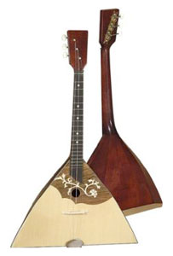 **Балалайка** – это музыкальный символ русского народа. Впервые о балалайке заговорили в 17 веке. Это струнный щипковый инструмент. У неё три струны. Звук у балалайки звонкий. Имеет она треугольную форму. Балалайку ещё называли, «балабайка», «балаболка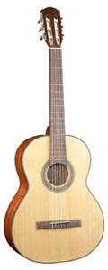 **Гитара –**один из самых популярных инструментов в мире. Древние люди натягивали на лук две или три тетивы и с их помощью получали различные звуки. Потом к луку стали прикреплять полый резонатор. Его изготавливали из высушенной тыквы, панциря черепахи, из дерева. На гитаре играют непосредственно пальцами. Иногда играют пластинкой- медиатором. Корпус напоминает объемную восьмерку, в которой расположено отверстие, украшенное орнаментом. На головке грифа закреплены шесть струн. В прошлом веке появились электрогитары. Это доступный инструмент

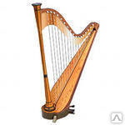**Арфа -** струнный инструмент, напоминающий крыло огромной бабочки. По преданию, игрой на ней наслаждались боги Олимпа. Затем она стала инструментом аристократическим, т.е. для богатой знати. Поэтому её украшали золотом, перламутром, мозаикой.

А голос у неё нежный, прозрачный, аристократический, Самый древний предок арфы- простой охотничий лук. Когда -то давно, охотник, задев тетиву своего лука, заметил, как долго и мелодично она звучит. Ему это понравилось, и он натянул ещё несколько струн. Это было восхитительно. Так появились струнные щипковые инструменты. Близкими родственниками арфы являются Лютня и Лира. Встретить арфу можно в концертном зале как солистку, и как аккомпанирующий инструмент в симфоническом оркестре.

**Беседа №8**

**«Струнные инструменты» (смычковые)**

**Цель: дать представление о группе струнно-смычковых инструментах**.

Не можем слушать без улыбки

Чудесный голос нежной скрипки.

Достойна всяческих наград

И встрече с нею каждый рад.

Хоть больше скрипки в десять раз

Виолончель и контрабас.

Они на скрипочку похожи-,

На них смычком играют тоже.

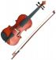 **Скрипка -** самая маленькая в семействе струнных смычковых инструментов. Инструменты этой группы похожи друг на друга. И посмотрите, как они похожи на наше тело! Есть головка с колками (как ушки), есть шея, есть плечи, талия и бедра. Ну всё, как у нас! Звук у скрипки нежный, прозрачный, высокий. Скрипач держит её горизонтально у плеча. У неё 4 струны. А на корпусе есть красивые прорези в виде буквы «эф. Изобрели её очень давно. Когда - то охотник изобрел лук, и пуская стрелы , слушал , как звучит тетива. Но звук быстро угасал. И тогда охотник попробовал потереть тетивой о тетиву. От трения звук тянется дольше. Инструмент запел. Из второго лука охотник сделал смычок- палочку с натянутым на нее пучком конского волоса, а на первый добавил ещё несколько струн. Такую, какая сейчас скрипка, сделали итальянские мастера из города Кремона, 400 лет назад.

Существует инструмент, внешне очень похожий на скрипку, но немного большего размера. Это альт.

**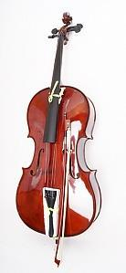Виолончель** – название произошло от прародительницы Виолы, что в переводе означает фиалка. Её голос больше всего напоминает мужской голос. Особенно удаются виолончели широкие напевные мелодии, но она справляется и с виртуозными пьесами. Играют на виолончели сидя, уперев шпиль в пол.

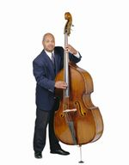**Контрабас –** уже название инструмента указывает, что он поет басом. При игре на нем музыкант стоит, уперев контрабас шпилем в пол.

Давайте отгадаем загадки про эти инструменты.

Как будто девушка запела,  
И в зале словно посветлело.  
Скользит мелодия так гибко.  
Затихло все: играет… (Скрипка)

Назовите без ошибки  
Инструмент чуть больше скрипки.  
Он её ближайший друг,  
Но немного ниже звук.  
Есть и струны, и смычок,   
Он в игре не новичок! (Альт)  
  
Он для скрипки старший брат,  
Ей помочь в оркестре рад.  
Он и альту верный друг,  
У него басовый звук.   
Он смычковый исполин,  
Крупный важный господин (Контрабас)

Богиня инструментов всех –   
Звучит журчанье, шелест.  
По струнам пальцы пролетят –   
Что даже птицы замолчат (Арфа).

Смычком по струнам проведу и сразу в сказку попаду.  
Мне дивный инструмент поможет по разному звучать он может:  
То нежно, ласково, легко, то низко, сочно, глубоко.  
Он звуком бархатным поёт и сразу за душу берёт,   
Не контрабас и не свирель, зовут его… (Виолончель)

Струн дано мне очень мало,  
Но пока что мне хватало!  
Струны ты мои задень и услышишь:  
Длень, длень, длень!  
Ну-ка, кто я? Отгадай-ка!  
Озорная…  (Балалайка)

Молодцы, вы хорошо запомнили названия инструментов струнной группы.

Ребята, а что общего у инструментов струнной группы? А чем щипковые отличаются от смычковых инструментов? (Ответы детей) Хорошо.

**Занятие№9**

**« А это что за инструменты…»**

**Цель: познакомить с клавишными инструментами.**

Ребята, мы познакомились с инструментами духовой, ударной и струнной групп. Но среди них мы не увидели пианино, баяна, аккордеона. К какой же группе они относятся? Чтобы это определить, надо посмотреть как они устроены. Давайте заглянем в пианино. Посмотрите, здесь есть много струн и молоточко . Когда мы нажимаем клавишу, молоточек ударяет по струне и получается звук. Поэтому мы можем сказать, что это клавишно-струнный инструмент. Пианино может играть тихо, как флейта или арфа, а если нажать на педаль, то может громко звучать, как целый оркестр. И поэтому его ещё называют фортепиано Forte –громко, piano- тихо. Специально для больших концертов , где собирается много народу и где звук должен быть громким, сильным изобрели рояль («Королевский»). Чтобы всем было хорошо слышно, у рояля поднимают крышку, похожее на крыло большой птицы. И пианино и рояли имеют по две педали, с помощью которых меняется окраска звука.

**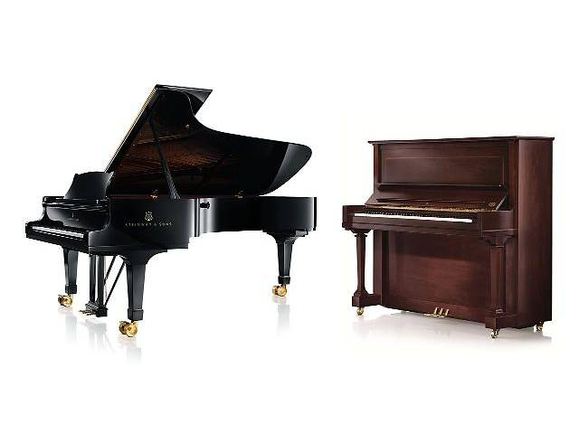**

Ящик на коленях пляшет —  
 То поёт, то громко плачет (*Баян, аккордеон, гармонь*)

Слово «гармоника» объединяет музыкальные инструменты, в которых звук извлекается из пластинок-язычков, колеблющихся от продуваемого через них воздуха. При вдувании пластинки звучат одним звуком, а при выдувании- другим. Существуют разные гармоники- ручные, губные, механические.

Баян и аккордеон – родственники гармони. Только на правой клавиатуре расположены не кнопки, а клавиши фортепианного типа.

**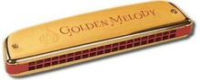 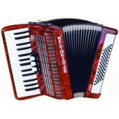 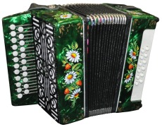**

Ребята, вот мы и познакомились с музыкальными инструментами. Сегодня я предлагаю вам нарисовать любой инструмент. А может кто-то придумает новый инструмент.

**Беседа №10**

**Концерт учащихся ДШИ.**

Перед воспитанниками детского сада «Ивушка» выступили юные музыканты из Детской школы искусств №1» В концерте ребята играли на пианино, скрипке, баяне, гитаре, флейте. Дошкольники смогли воочию увидеть и услышать эти инструменты.

**Беседа№11**

Цель: высказать и обобщить впечатления от концерта.

- Какие инструменты звучали на концерте?

- К каким группам инструментов они относятся?

-Какой номер вам запомнился?

А сегодня мы посмотрим с вами музыкальные мультфильмы. Кстати, вы любите мультфильмы?

*Просмотр мультфильмов, приготовленные музыкальным руководителем.*

папка

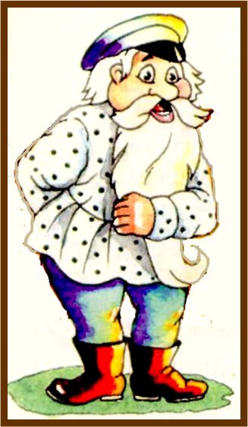

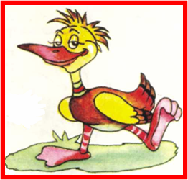

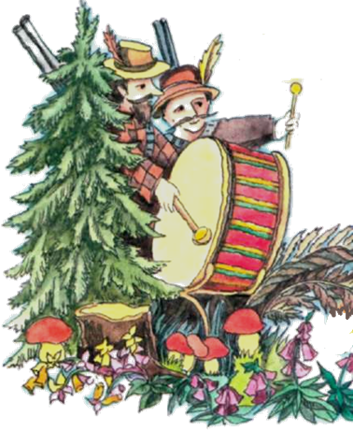

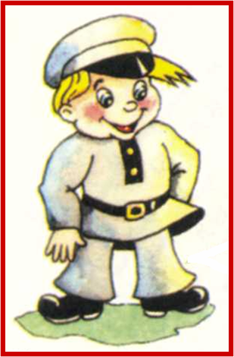

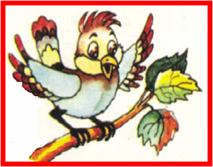

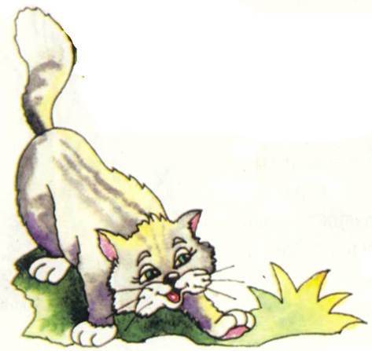



**Цель:** подарить детям радость от слушания симфонической классики,

воспитывать в детях живой интерес к миру музыки; в веселой и увлекательной и форме познакомить детей с основными музыкальными терминами и инструментами симфонического оркестра.

**Задачи:**

- развитие творческих способностей, фантазии, воображении;

- воспитание музыкального вкуса, эмоциональной отзывчивости;

- умение выражать свои эмоции и настроения.



Петя – струнные инструменты (скрипки);

Птичка — флейта;

Утка — гобой, «крякающая» мелодия;

Кошка — кларнет, изображает грацию и мягкую поступь кошки;

Дедушка — фагот, ритм, имитирующий ворчание;

Волк — три валторны;

Охотники — литавры и большой барабан (изображение выстрелов), духовые инструменты (финальный марш).

В нашей сказке «Петя и волк» Сергей Сергеевич Прокофьев устроил поход в оркестр и показал разные инструменты и их голоса значит

Итак, мы начинаем. ..

(Демонстрация презентации идет параллельно объяснению музыкального руководителя, мотивируя и активируя умственную деятельность детей.)

Вот маленькая порхающая с ветки на ветку птичка. Её тема поручена флейте- инструменту с самым высоким светлым голосом

*Прослушивание лейтмотива птички.*

А вот неповоротливая утка. Ходит она неторопливо, переваливаясь с боку на бок. Её тема поручена гобою, у которого плотный , немного гнусавый звук (тема утки)

Следующий персонаж сказки- кошка. Она хитрая и ходит неслышно, вкрадчиво. Её тем поручена мягкому, бархатному тембру кларнета. (лейтмотив кошки) Самый страшный персонаж сказки- волк. Голодный, коварный, злой. Тему волка исполняют сразу три валторны. . А знаете ли, ребята, что название инструмента валторна в переводе с немецкого

значит «лесной рожок» — ведь сначала валторна служила сигнальным инструментом для охотников и волкам следовало бояться её медного голоса…(*прослушивание темы волка*) Их тембр –мрачный, зловещий.

А главный герой- это пионер Петя- смелый, бесстрашный мальчик, не испугавшийся самого волка. Музыка для Пети написана в форме марша- бодрого, энергичного. А исполняет тему Пети струнный квартет , в основном скрипки. И, наконец, недовольный дедушка, сердитый на Петю. Его тему исполняет фагот, который издает низкие, ворчливые звуки.

Теперь , когда мы знакомы со всеми персонажами сказки можно приступить к просмотру мультфильма «Петя и волк». Давайте усядемся поудобней . Если кому-то из вас во время просмотра захочется изобразить того или иного персонажа, можете это сделать, но тихо и не причиняя неудобства окружающим.

*Просмотр мультфильма по одноименной сказке С. Прокофьева «Петя и волк». Музыкальный руководитель дает возможность обменяться впечатлениями об увиденном и услышанном.*

Музыкальный руководитель обращает внимание детей на карточки, которые рассыпались по полу.

- Ребята, композитор так правдоподобно нарисовал музыкальными Дакартинки, которые хотела вам показать . На них изображены герои сказки и музыкальные инструменты, которые их озвучивали. Прошу вас помочь мне подобрать пару , т.е к инструменту подобрать героя.

Музыкально-дидактическая игра «Найди пару».

Молодцы, справились. А теперь я хочу вам дать ещё одно задание. Сейчас вы прослушаете темы героев и попробуйте изобразить их походкой, жестами, т.е пантомимой.

Пластические импровизации.

Под каждую из музыкальных тем дети выполняют двигательные импровизации, стараясь передать в танце пластику, мимику и характерные черты, присущие тому или иному персонажу.

**МР:** Ребята, вам понравилось наше музыкальное путешествие в сказку «Петя и волк»?

**Дети:** Да

Музыкальный руководитель предлагает детям нарисовать понравившийся персонаж или эпизод из сказки. Дети рисуют. В этот момент негромко звучит музыка С. Прокофьева ( на усмотрение музыкального руководителя). По окончании под музыку покидают зал.

Литература:

1. Аудиоэнциклопедия «Симфонический оркестр»

2.Википедия

3. Видеохостинг You Tube

4. Карточки для занятий в детском саду и дома «О музыкальных инструментах

5.«Музыкальный руководитель» №2/2004

6. «Справочник музыкального руководителя» №6 2015 г.

7. Тютюнникова Т. Из чего родилась музыка?

8. Тютюнникова Т. «Элементарное музицирование дошкольников»